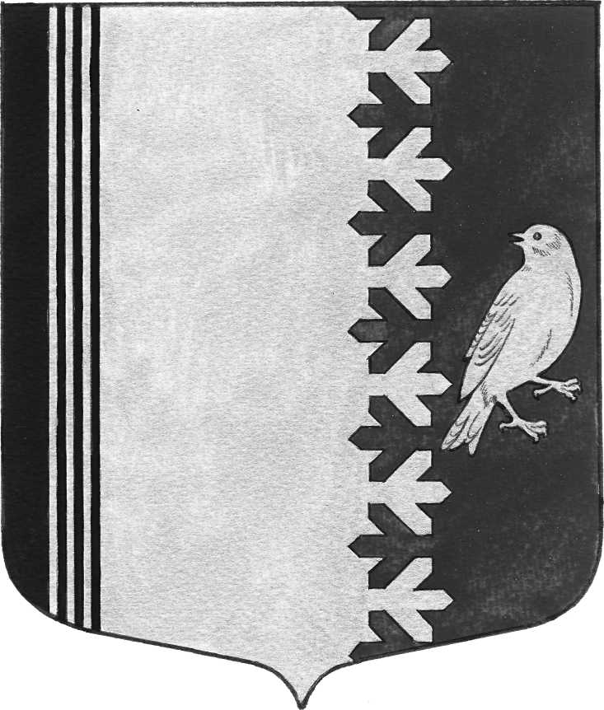

АДМИНИСТРАЦИИ МУНИЦИПАЛЬНОГО ОБРАЗОВАНИЯ
ШУМСКОЕ СЕЛЬСКОЕ ПОСЕЛЕНИЕ
КИРОВСКОГО МУНИЦИПАЛЬНОГО РАЙОНА
ЛЕНИНГРАДСКОЙ ОБЛАСТИ

П О С Т А Н О В Л Е Н И Е

от 08 февраля 2021 года № 31

Об утверждении Бюджетного прогноза муниципального образования Шумское сельское поселение Кировского муниципального района Ленинградской области на период до 2026 года

В соответствии с пунктом 6 статьи 170.1 Бюджетного Кодекса Российской Федерации и Федеральным законом от 06.10.2003 года № 131-ФЗ «Об общих принципах организации местного самоуправления в Российской Федерации», Уставом муниципального образования Шумское сельское поселение Кировского муниципального района Ленинградской области, в целях определения правовых основ, содержания и механизма осуществления бюджетного процесса:
1. Утвердить прилагаемый Бюджетный прогноз муниципального образования Шумское сельское поселение Кировского муниципального района Ленинградской области на период до 2026 года.
2. Контроль за исполнением настоящего постановления оставляю за собой.
3. Настоящее постановление подлежит размещению на официальном сайте администрации муниципального образования Шумское сельское поселение Кировского муниципального района Ленинградской области.

Глава администрации
МО Шумское сельское поселение В.Л. Ульянов

Утверждён
постановлением администрации
МО Шумское сельское поселение
от 08 февраля 2021 года №31

Бюджетный прогноз
муниципального образования Шумское сельское поселение Кировского муниципального района Ленинградской области
на период до 2026 года

Оглавление
П О С Т А Н О В Л Е Н И Е 1
1. Условия формирования Бюджетного прогноза муниципального образования Шумское сельское поселение Кировского муниципального района Ленинградской области на период до 2026 года 4
2. Прогноз основных параметров бюджета муниципального образования Шумское сельское поселение Кировского муниципального района Ленинградской области на период до 2026 года 4
3. Прогноз основных характеристик бюджета муниципального образования Шумское сельское поселение Кировского муниципального района Ленинградской области на период до 2026 года 8
4. Показатели финансового обеспечения муниципальных программ муниципального образования Шумское сельское поселение Кировского муниципального района Ленинградской области на период до 2026 года 9

Условия формирования Бюджетного прогноза муниципального образования Шумское сельское поселение Кировского муниципального района Ленинградской области на период до 2026 года

Бюджетный прогноз муниципального образования Шумское сельское поселение Кировского муниципального района Ленинградской области на период до 2026 года разработан исходя из основных показателей прогноза социально-экономического развития муниципального образования Шумское сельское поселение Кировского муниципального района Ленинградской области.
Прогнозируется замедление инфляции в 2021 году – на 0,5 процентных пункта. К 2026 году среднегодовой темп роста потребительских цен будет составлять 4,0 процента.
Численность населения муниципального образования Шумское сельское поселение Кировского муниципального района Ленинградской области останется на уровне 2020 года, и составит к 2026 году 3,0 тыс.человек.
Бюджетный прогноз сформирован с учетом следующих допущений и установок:
- сохранения преимущественно существующих технологий оказания услуг населению муниципальными учреждениями;
- проведения консервативной бюджетной политики органами местного самоуправления муниципального образования Шумское сельское поселение Кировского муниципального района Ленинградской области, одним из атрибутов которой является недопущение роста дефицита бюджета и наращивания долговой нагрузки;
- постоянной реализации мероприятий, направленных на повышение эффективности расходов местных бюджетов;
- последовательного сокращения неэффективных налоговых льгот.

Прогноз основных параметров бюджета муниципального образования Шумское сельское поселение Кировского муниципального района Ленинградской области на период до 2026 года

Расчеты объемов поступлений налоговых и неналоговых доходов в бюджет муниципального образования Шумское сельское поселение Кировского муниципального района Ленинградской области в рамках составления Бюджетного прогноза основаны на показателях долгосрочного прогноза социально-экономического развития муниципального образования Шумское сельское поселение Кировского муниципального района Ленинградской области на период до 2026 года, оказывающих непосредственное влияние на объемы поступлений по основным доходным источникам бюджета.
По налогу на доходы физических лиц расчет долгосрочного прогноза поступлений осуществлен исходя из индекса-дефлятора, характеризующего темп роста фонда заработной платы, а также с учетом предполагаемого ежегодного прироста социальных и имущественных налоговых вычетов, предоставляемых физическим лицам в рамках реализации налоговой политики Российской Федерации при проведении ежегодных декларационных кампаний.
По акцизам на нефтепродукты расчет поступлений на долгосрочный период осуществлен с учетом действующих ставок акцизов по подакцизной продукции, а также установленных бюджетным законодательством Российской Федерации нормативов распределения доходов от уплаты акцизов между федеральным бюджетом и бюджетами субъектов Российской Федерации.
По имущественным налогам расчет на долгосрочный период осуществлен с учетом установления на территории Ленинградской области с 01.01.2016 года порядка определения налоговой базы по налогу на имущество физических лиц исходя из кадастровой стоимости объектов налогообложения.
Объемы поступлений по остальным налоговым доходам, а также неналоговым доходам на долгосрочный период в основном рассчитаны с применением ежегодной динамики роста, учтенной при формировании доходной части бюджета муниципального образования Шумское сельское поселение Кировского муниципального района Ленинградской области на период 2020-2026 годов.
Основные параметры бюджета муниципального образования Шумское сельское поселение Кировского муниципального района Ленинградской области на период до 2026 года представлены в Приложении 2.

1. Структура и динамика доходной части бюджета муниципального образования Шумское сельское поселение Кировского муниципального района Ленинградской области за период 2020-2026 годов характеризуется следующими показателями:
тыс.руб.
Показатель | 2020 год | Удельный вес в общей сумме доходов | 2026 год | Удельный вес в общей сумме доходов | Динамика за период 2020-2026 годы
Доходы | 41 275,5 | 100,0 | 26 158,7 | 100,0 | 63,4
1. Собственные доходы | 18 165,0 | 44,0 | 19 616,0 | 75,0 | 107,9
1.1. Налоговые доходы | 15 811,0 | 38,3 | 17 311,0 | 66,2 | 109,4
1.2. Неналоговые доходы | 2 354,0 | 5,7 | 2 305,0 | 8,8 | 97,9
2. Безвозмездные поступления | 23 110,5 | 56,0 | 6 542,7 | 25,0 | 28,3

В доходной части бюджета муниципального образования Шумское сельское поселение Кировского муниципального района Ленинградской области в период 2020-2026 годов основной удельный вес (от 56% до 25%) занимают безвозмездные поступления.
Доля собственных доходов (налоговых и налоговых) в общем объеме доходов увеличится с 44% в 2020 году до 75% в 2026 году.

Структура и динамика собственных доходов бюджета муниципального образования Шумское сельское поселение Кировского муниципального района Ленинградской области за период 2020-2026 годов характеризуется следующими показателями:

тыс.руб.
Показатель | 2020 год | Удельный вес в общей сумме доходов | 2026 год | Удельный вес в общей сумме доходов | Динамика за период 2020-2026 годы
Собственные доходы | 18 165,0 | 100,0 | 19 616,0 | 100,0 | 107,9
Налоговые доходы | 15 811,0 | 87,0 | 17 311,0 | 88,2 | 109,5
в том числе:
Налог на доходы физических лиц | 2 200,0 | 13,9 | 2600,0 | 13,3 | 118,2
Налоги на имущество | 11 500,0 | 63,3 | 12 600,0 | 64,2 | 109,6
Акцизы | 2 100,0 | 11,6 | 2 100,0 | 10,7 | 100,0
Прочие налоговые доходы | 11,0 | 0,1 | 11,0 | 0,1 | 100,0
1.2. Неналоговые доходы | 2 354,0 | 13,0 | 2 305,0 | 11,8 | 97,9

В долгосрочной перспективе в структуре собственных доходов бюджета муниципального образования Шумское сельское поселение Кировского муниципального района Ленинградской области ожидается не значительное увеличение – основной удельный вес (от 87,0% до 88,2%) будут составлять налоговые доходы.
Основными налоговыми доходными источниками бюджета по-прежнему остаются налог на доходы физических лиц, налоги на имущество и акцизы. Удельный вес данных налогов составит в общем объеме налоговых и неналоговых доходов бюджета муниципального образования Шумское сельское поселение Кировского муниципального района Ленинградской области в среднем 88,2%.
Рост поступлений по налоговым доходам за период 2020-2026 годы с учетом утвержденных макроэкономических показателей по прогнозу социально-экономического развития муниципального образования Шумское сельское поселение Кировского муниципального района Ленинградской области составит 109,5%.
В структуре неналоговых доходов бюджета муниципального образования Шумское сельское поселение Кировского муниципального района Ленинградской области основной удельный вес (около 98%) занимают доходы от использования имущества, находящегося в государственной и муниципальной собственности.
Снижение поступлений по неналоговым доходам за период 2020-2026 годы с учетом утвержденных макроэкономических показателей по прогнозу социально-экономического развития муниципального образования Шумское сельское поселение Кировского муниципального района Ленинградской области ожидается незначительное и составит 2,1%.
Структура и динамика безвозмездных поступлений бюджета муниципального образования Шумское сельское поселение Кировского муниципального района Ленинградской области за период 2020-2026 годов характеризуется следующими показателями:
тыс. руб.
Показатель | 2020 год | Удельный вес в общей сумме доходов | 2026 год | Удельный вес в общей сумме доходов | Динамика  за период  2020-2026 годы
Безвозмездные поступления | 23 110,5 | 100,0 | 15 141,7 | 100,0 | 65,5
Дотации | 5 185,4 | 22,4 | 5 887,1 | 38,9 | 113,5
Субсидии | 14 311,1 | 61,9 | 0,0 | 0 | 0
Субвенции | 270,7 | 1,2 | 3,5 | 0,02 | 1,3
Иные межбюджетные трансферты | 3 343,3 | 14,5 | 782,1 | 5,2 | 23,4
В структуре безвозмездных поступлений прослеживается уменьшение всех безвозмездных поступлений.
Удельный вес субвенций в общем объеме безвозмездных поступлений уменьшится с 2020 года к 2026 году на 1,2%, ИМТ- на 9,3%.
Удельный вес дотаций в общем объеме безвозмездных поступлений увеличится на 16,5%

2. Структура и динамика расходной части бюджета муниципального образования Шумское сельское поселение Кировского муниципального района Ленинградской области за период 2020-2026 годов характеризуется следующими показателями:
тыс.руб.
Показатель | 2020 год | Удельный вес в общей сумме доходов | 2026 год | Удельный вес в общей сумме доходов | Динамика за период 2020-2026 годы
Расходы | 40 702,1 | 100,0 | 29 575,6 | 100,0 | 72,7
1. Межбюджетные трансферты | 12 471,7 | 30,6 | 782,1 | 2,6 | 6,3
2. Расходы без учета межбюджетных трансфертов | 28 230,4 | 69,4 | 28 793,5 | 97,4 | 102

В долгосрочной перспективе ожидаются изменения в структуре расходов бюджета муниципального образования Шумское сельское поселение Кировского муниципального района Ленинградской области: доля расходов без учета межбюджетных трансфертов составит на 102 % а доля межбюджетных трансфертов составит 6,3%
Снижение расходов бюджета муниципального образования Шумское сельское поселение Кировского муниципального района Ленинградской области за период 2020-2026 годы с учетом утвержденных макроэкономических показателей по прогнозу социально-экономического развития муниципального образования Шумское сельское поселение Кировского муниципального района Ленинградской области составит 72,7%.
Долгосрочный прогноз бюджета муниципального образования Шумское сельское поселение Кировского муниципального района Ленинградской области по расходной части рассчитан исходя из:
- индекса потребительских цен;
- объемов дорожного фонда;
- уровня безвозмездных поступлений.

- В 2020 году дефицит бюджета муниципального образования Шумское сельское поселение Кировского муниципального района Ленинградской области составит 10% от величины годового объема доходов бюджета без учета утвержденного объема безвозмездных поступлений. В 2020 году дефицит бюджета запланирован в размере 10% от величины годового объема доходов бюджета без учета утвержденного объема безвозмездных поступлений. Ожидается, что к 2026 году дефицит бюджета муниципального образования Шумское сельское поселение Кировского муниципального района Ленинградской области останется на прежнем уровне 10,0% от объема доходов бюджета без учета утвержденного объема безвозмездных поступлений.

3. Прогноз основных характеристик бюджета муниципального образования Шумское сельское поселение Кировского муниципального района Ленинградской области на период до 2026 года

Прогноз основных характеристик бюджета муниципального образования Шумское сельское поселение Кировского муниципального района Ленинградской области на период до 2026 года представлен в Приложении 3.
Исходя из показателей прогноза, доходы бюджета снизятся к уровню 2020 года на 15,1 млн. руб. и к 2026 году составят 26,2 млн. руб.
Расходы бюджета муниципального образования Шумское сельское поселение Кировского муниципального района Ленинградской области снизятся в 2026 году на 11,1 млн. руб. по сравнению с 2020 годом.
В сравнении с 2020 годом дефицит бюджета возрастет до 3,4 млн. руб. к 2026 году.
Муниципальный долг муниципального образования Шумское сельское поселение Кировского муниципального района Ленинградской области планируется погасить в течение 2020-2026 годов. По состоянию на 01.01.2020 года муниципальный долг поселения составил 2,2 млн. руб., к 01.01.2021 года – 0.

Показатели финансового обеспечения муниципальных программ муниципального образования Шумское сельское поселение Кировского муниципального района Ленинградской области на период до 2026 года

Показатели финансового обеспечения муниципальных программ муниципального образования Шумское сельское поселение Кировского муниципального района Ленинградской области на период до 2026 года представлены в Приложении 4.
Бюджетные ассигнования на финансовое обеспечение расходов в рамках муниципальных программ муниципального образования Шумское сельское поселение Кировского муниципального района Ленинградской области на 2020 год составили 24393,2 тыс. руб. (или 56,2% от общего объема запланированных расходов), на непрограммные расходы – 19 045,5 тыс. руб. (или 43,8% от общего объема запланированных расходов).
В 2021 году в муниципальном образовании Шумское сельское поселение Кировского муниципального района Ленинградской области реализуется 9 муниципальных программ, по которым срок реализации подходит к концу в 2026 году:
- Реализация проектов местных инициатив граждан в муниципальном образовании Шумское сельское поселение Кировского муниципального района Ленинградской области (расходы составят 100,0% от уровня 2020 года);
- Совершенствование и развитие автомобильных дорог МО Шумское сельское поселение Кировского муниципального района Ленинградской области (расходы составят 95,6% от уровня 2020 года);
- Развитие культуры в муниципальном образовании Шумское сельское поселение Кировского муниципального района Ленинградской области (расходы составят 96,5% от уровня 2020 года);
- Благоустройство и развитие территории муниципального образования Шумское сельское поселение Кировского муниципального район Ленинградской области (расходы составят 85,9% от уровня 2020 года);
- Развитие и поддержка малого и среднего предпринимательства в муниципальном образовании Шумское сельское поселении Кировского муниципального района Ленинградской области(расходы составят 100% от уровня 2020 года)
- Борьба с борщевиком Сосновского на территории муниципального образования Шумское сельское поселение Кировского муниципального района Ленинградской области (расходы составят 100% от уровня 2020 года);
- Обеспечение безопасности жизнедеятельности населения на территории муниципального образования Шумское сельское поселение Кировского муниципального района Ленинградской области (расходы составят 86,5% от уровня 2020 года);
- Противодействие экстремизму и профилактика терроризма на территории муниципального образования Шумское сельское поселение Кировский муниципальный район Ленинградской области (расходы составят 97,8% от уровня 2020 года);
- Реализация инициативных предложений граждан на территории муниципального образования Шумское сельское поселение Кировского муниципального района Ленинградской области (расходы составят 100% от уровня 2020 года).
Объемы программных расходов запланированы на период до 2026 года, что говорит об ограниченности существующего горизонта планирования. Планируется уровень программных расходов в структуре бюджета муниципального образования Шумское сельское поселение Кировского муниципального района Ленинградской области сохранить в размере 50-60 %.

